Сетевой интегрированный урок
Правильное питание – главное условие здорового образа жизни человека.
Удовлетворение голода является одним из самых важных инстинктов организма, так как он гарантирует сохранение жизни. Следовательно, от того что мы едим, в каком количестве, когда и каким образом, зависит наша жизнь во всех её проявлениях и аспектах.
Питание человека – один из самых важных факторов, напрямую влияющих на здоровье человека. Неправильное питание приводит к нарушению функций, как отдельных органов человека, так и организма в целом. Пагубно влияет и неполноценная по составу пища, и недостаток пищи и ее переизбыток.
Привитие навыков рационального питания в школьном возрасте важнейшая задача, которую можно решать на разных предметах. На нашем уроке мы постарались показать, как можно провести урок, связав два предмета технологию и географию.
Авторский сетевой интегрированный урок по теме «Не всё в рот, что око видит» разработан на sites.google.com. и размещен в сети интернет по электронному адресу https://sites.google.com/site/putesestvievmirzdorova/
Сетевой урок, как электронный образовательный ресурс, обеспечивает реализацию системно-деятельностного подхода и применение новых образовательных дистанционных интернет-технологий. При этом происходит формирование у учащихся не только универсальных учебных действий, но и активное использование ими полученных знаний в повседневной жизни.
Сетевой урок позволяет добиться повышения эффективности изучения школьного предмета не только за счёт расширения информационного пространства и избыточности информационного потока образовательного назначения, но и использования новых интерактивных форм представления учебного материала. Дистанционное взаимодействие ученика и учителя дает возможность в ходе такого урока организовать повторение, закрепление и осуществлять контроль за процессом обучения.
Сетевой интегрированный урок разработан для учащихся 5 класса, но может быть использован и как материал для внеклассной работы. Урок связывает несколько учебных предметов: технология и география (рабочая программа по предмету «Технология» составлена на основе авторской программы Сасовой И.А. , программа реализована в предметной линии учебников «Технология» для 5-8 классов, (под руководством Сасовой И.А.) «Вентана-Граф»; рабочая программа по предмету «География» составлена на основе авторской программы Николиной В.В. и др., программа реализована в предметной линии учебников «Полярная звезда» для 5-6 классов, (Алексеев А.И., Николина В.В., Липкина Е.К.) «Просвещение»). В учебном предмете «Технология» тема «Физиология и гигиена питания», рассчитанная на 2 часа; в учебном предмете «География» тема «Мы во Вселенной», рассчитанная на 1 час.
Для проведения урока необходимо следующее техническое оборудование и программное обеспечение:
• персональный компьютер, подключённый к сети Интернет;
• браузер (Opera, Google Chrome, Firefox).
Цель урока: сформировать представление о рациональном питании
Задачи:
- систематизирование знаний о здоровом питании;
- формирование умения выбирать полезные продукты для здорового, рационального питания;
- воспитание сознательного отношения к своему здоровью;
- развитие у учащихся желание готовить здоровую пищу.
Формируемые УУД
Личностные: самопознание; развитие трудолюбия и ответственности за качество своей деятельности; адекватное понимание причин успеха/неуспеха в учебной деятельности.
Познавательные: мыслительный эксперимент; сравнение; анализ; систематизация; практическая работа; структурирование знаний; контроль и оценка процесса и результатов деятельности.
Регулятивные: выбор способов деятельности; выполнение пробного учебного действия; контроль; коррекция.
Практическая значимость
• подготовка к участию в предметных олимпиадах по технологии и географии;
• подготовка кисследовательской деятельности для дальнейшего участия в учебно-практических конференциях и конкурсах;
• восполнение пробелов знаний из-за уважительных пропусков уроков по указанным учебным темам;
• для решения обычных бытовых жизненных задач.
Используемые ресурсы:
■ Google Диск (Презентация, Документ, Форма для проведения анкеты);
■ Сервис LearningApps для создания интерактивных электронных образовательных ресурсов;
■ Сервис Genial.ly (интерактивное изображение)

Содержание сетевого урока
Введение  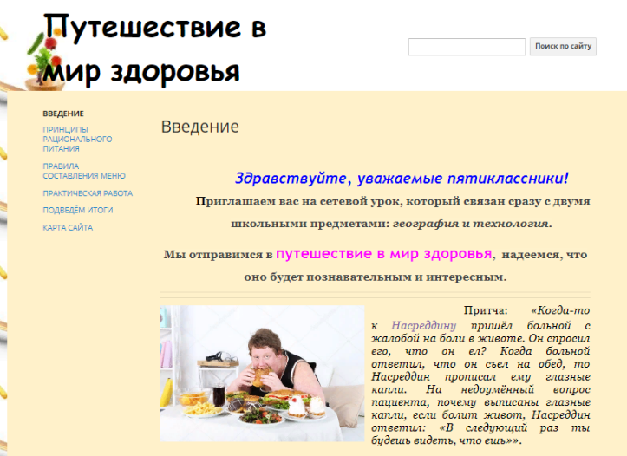 | На этой странице размещено вступление и информация для мотивации учащихся  Небольшая инструкция в виде маршрутного листа
Принципы рационального питания  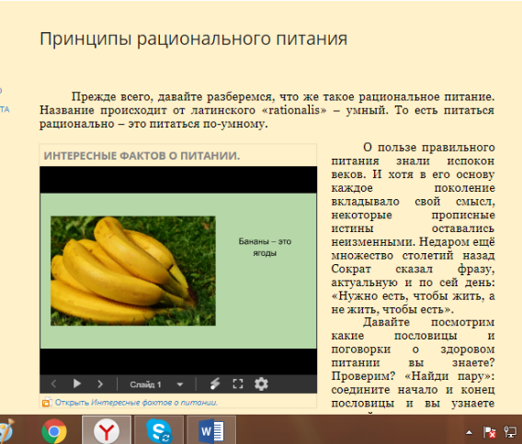 | В этом разделе собраны сведения о правильном питании, месторождении овощей и фруктов, их влияние на здоровье человека; состав продуктов. Материал дополнен интерактивными заданиями. В ходе выполнения заданий заполняется схема в маршрутном листе
Правила составления меню  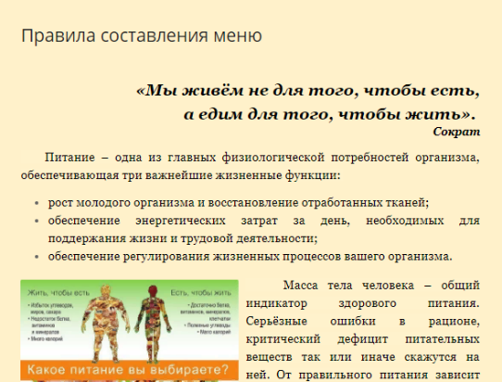 | В разделе информация о факторах, которые необходимо учесть при составлении меню рационального питания
Практическая работа | Используя интернет – ресурсы необходимо выполнить п/р, оформить ее и отправить учителю
Рефлексия | В виде анкеты, которая автоматически отправляется учителю

Описание интерактивных заданий
Найди пару  пословицы и поговорки о здоровом питании | 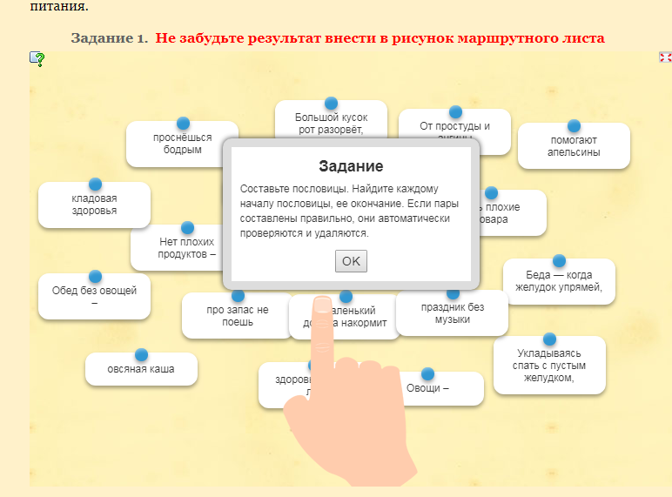
Соотнеси продукт и содержание белка, жира или углеводов в них  распределение продуктов по категориям | 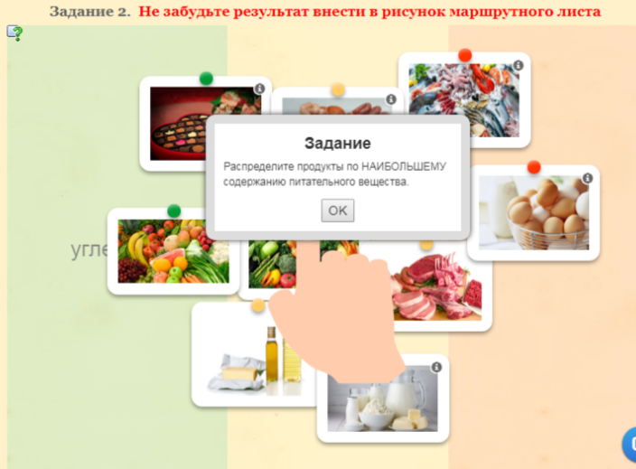
Пазлы  в каких продуктах каких витаминов наибольшее количество | 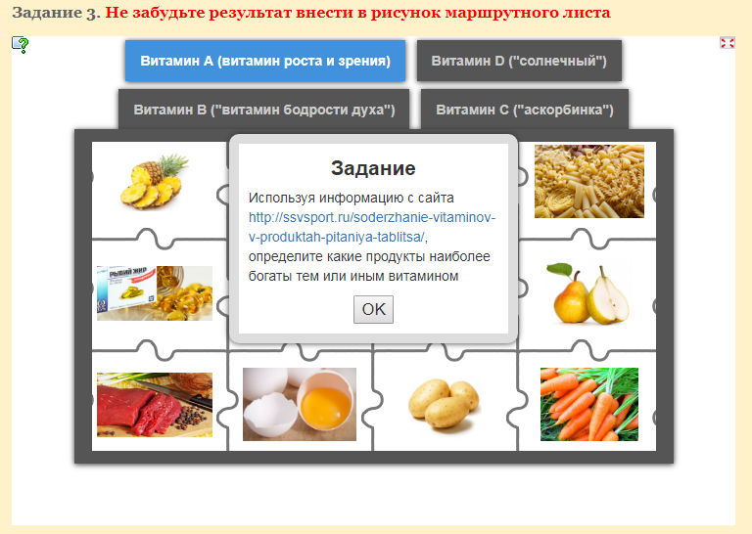

Описание интерактивного плаката
Родина овощей и фруктов  при наведении на маркеры «выплывает» изображение, в некоторых случаях они подписаны. | 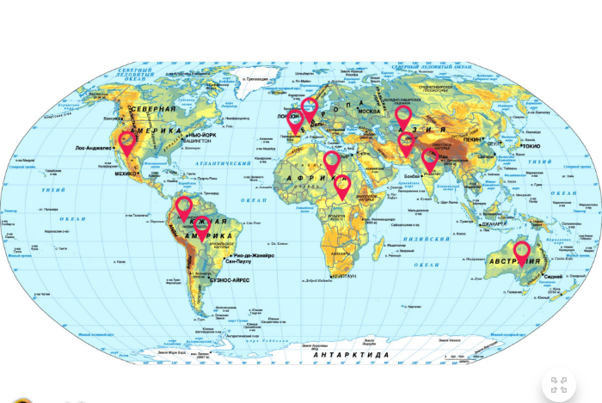

Краткое описание учебных презентаций
Интересные факты о питании  дополнительная информация располагается в наглядной авторской презентации, которая включается при открытии веб-страницы и автоматически перелистываются слайды | 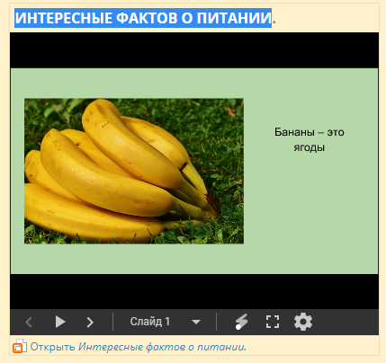
Особенности культуры питания в некоторых странах и меню на день с калориями для их представителей | 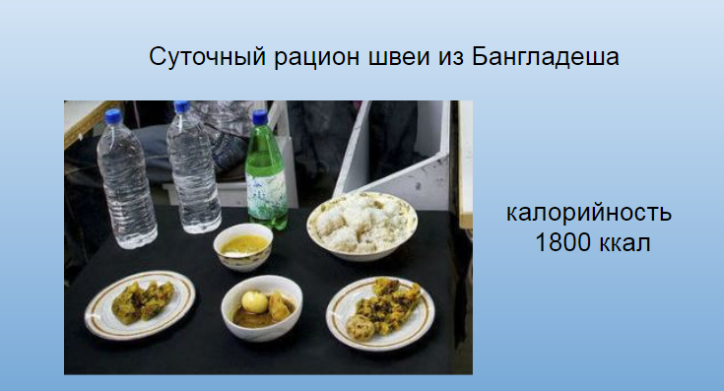

Для наглядности изучаемого материала использован видеофильм с сайта YouTube
Справочный материал (википедия) выделен и является гиперссылкой.

Обратная связь с учителем
Маршрутный лист.  Результаты фиксируются в маршрутном листе. В схему вписываются ответы, полученные в результате выполнения интерактивных заданий, также вписываются результаты выполненной практической работы.  В конце урока маршрутный лист отправляется учителю на e-mail. | 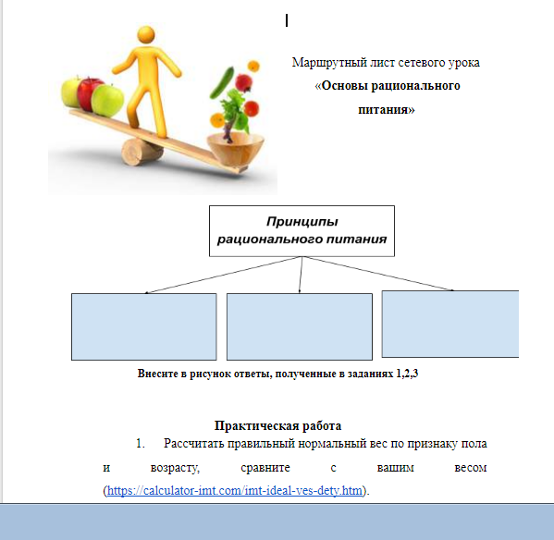
Анкета.  По завершению работы на учебном сайте, учащиеся заполняют Анкету, в которой отмечают свои успехи и затруднения при изучении данной темы. Итоги Анкеты учитель видит на своем Диске Google и может корректировать освоение учебной темы школьниками. | 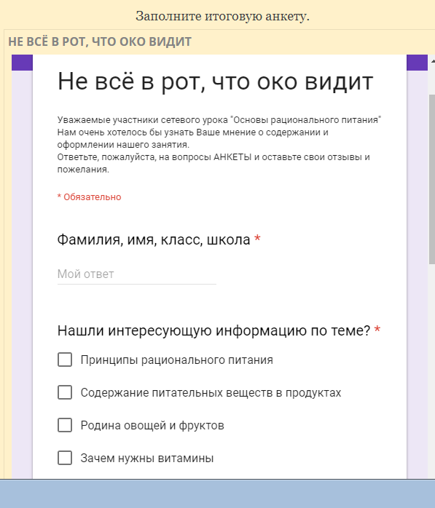

___________________________________________________________
Материал урока подобран и оформлен:
Чуб И.В, учителем технологии
Ли И.В., учителем географии

